Комунальний заклад
«Гуляйпільська загальноосвітня школа І -ІІІ ступенів №2»
Гуляйпільської міської ради Запорізької області

Розробка позакласного заходу
до Дня Зустрічі птахів:
Гра: «Що я знаю про світ птахів»

Підготувала вчитель біології
Перегон Анна Дмитрівна

Гуляйполе 2021
Розробка позакласного заходу
до Дня Зустрічі птахів:
Гра: «Що я знаю про світ птахів»
Мета: гра спрямована на розширення знань про різноманітність птахів рідного краю, на формування культури ведення діалогу, толерантності до думки іншої людини, розвитку мовлення, ставитись до пернатих друзів бережливо.
Хід гри:
Вчитель: Доброго дня усім. Теплих посмішок вам, чудового настрою, бо в нас сьогодні гра : «Що я знаю про світ птахів».1 квітня – Міжнародний день птахів. Починаючи з 1923 року це свято стало уже традиційним і святкується у всіх школах України.
Жеребкування:
Учні вибирають картки із зображенням птахів і рослин.№1 команда - птахів,№2 команда-рослин.(додаток 1)
Візитівка:
Придумати назву команди та презентувати її.(на підготовку 5 хв., оцінюється в 5 балів)
Конкурс « Знайди пташку»
Знайти у кожному рядку літеру, яка відрізняється від інших, склади з цих літер слово- назву пташки.( 2 бали)(додаток 2)
Команда №1( гаїчка)
А | А | А | Г | А | А | А | А | А | А
О | О | О | О | О | О | А | О | О | О
И | И | Ї | И | И | И | И | И | И | И
Е | Е | Е | Е | Е | Е | Е | Е | Ч | Е
У | У | У | У | У | К | У | У | У | У
І | І | І | І | А | І | І | І | І | І
Команда №2( дятел)
Н | Н | Н | Н | Д | Н | Н | Н | Н | Н | Н
В | В | В | В | В | В | В | В | Я | В | В
К | К | К | К | К | К | К | К | К | К | Т
С | Е | С | С | С | С | С | С | С | С | С
М | М | М | М | М | М | М | М | Л | М | М

Конкурс « А та Б»
Впиши у порожні клітинки літери, щоб отримати назви птахів( одна правильна відповідь 1 бал). (додаток 3)
Команда №1
в | о |  | о |  | а
Ворона
г | о |  | у
Голуб
г | о |  | о
Гоголь
к | о |  | а
Косар
б | о |  | и |  | і |  | е
Боривітер
Команда №2
г | о |  | о |  | е
горобець
г | о |  | і |  | і |  |  | а
горіхівка
н | о |  | е
Норець
к | о |  | о |  |  | я |  |  | а
Коноплянка
к | о |  |  | о |  |  | и
костогриз

Конкурс « Розминка для розуму»
По черзі командам задаються питання, кожне питання 1 бал.
Питання для команди №1
1. Які птахи прилітають до нас першими навесні? (Граки.)
2 .Пташеня птиці який не знає своєї матері? (Пташеня зозулі.)
3. Яка пташка наших лісів краще всіх наслідує пташиним голосам? (Шпак.)
4. Пташиний будиночок. (Гніздо.)
5. Лісовий лікар. (Дятел.)
6. Пташка, схожа на ластівку. (Стриж.)
7. Який птах називається прізвищем письменника? (Гоголь)
8. Чи дихає курка в яйці? (Так)
9. Найбільший птах України? (Дрохва)
10. Чому птахів на нашій планеті значно більше, ніж земноводних чи плазунів? (Бо птахи легко долають великі відстані в пошуках їжі, теплокровність забезпечила їм широкі пристосувальні можливості)

Питання для команди №2
1. Хто вдень спить, вночі літає, перехожих лякає?( Пугач, сова.)
2. Хто відпочиває сидячи на проводах? Якщо вона літає низько до землі - бути дощу. (Ластівка.)
3. У якої птиці найдовший язик? (У дятла.)
4. Руки птиці. (Крила.)
5. Пернаті вісники весни. (Граки.)
6. За любов до блискучих предметів її називають злодійкою. (Сорока.)
7. Чим харчуються чаплі? (Жабами, рибами)
8. Хто Які свійські тварини витримують великі морози? (Гуси) народжується двічі? (Птах)
9. Де живуть шпаки? (У дуплах, шпаківнях)
10. Чому багато видів птахів люблять «купатися» в дрібному піску, пилу? (Щоб позбавитися зовнішніх паразитів, кліщів, вошей, яких витрушують з пилом)

Конкурс «Загадка»
За кожну вгадану загадку 1 бал.
1. Як сніг біла,
Як сажа чорна.
Вертлива, як біс,
Покружляла, та в ліс.
(Сорока)
2. Хто на ялинці, на суку
Рахунок веде:”ку-ку, ку-ку?”
(Зозуля)
3. Листя падають з осик,
Мчить в небі гострий клин.
(Журавлі)
4. Маленький хлопчисько
В сірому армячишке
По дворах снує,
Крихти підбирає,
Ночами кочує –
Коноплі краде.
(Горобець)
5. Молодий кінь за морем бував,
Спереду шильце,
Ззаду вільце,
На грудях білий рушник.
(Ластівка)
6. На жердині – палац,
У палаці – співак.
(Шпак)
7. Чернокрилий, красногрудий
І взимку знайде притулок:
Не боїться він застуди –
З першим снігом тут як тут!
(Снігур)
8. Чорний, моторний,
Кричить “крак” – червякам ворог.
(Грач)
9. Я стукаю по дереву,
Черв’ячка добути хочу,
Хоч і зник під корою –
Все одно він буде мій!
(Дятел)
10. Не цар, а в короні,
Не вершник, а зі шпорами,
Не будильник, а всіх будить.
(Півень)

Конкурс « Підбери дзьоб»
Із зав’язаними очима капітани – вибирають «пташину» їжу: горіхи, квасолю, ягоди і «дзьоб», за допомогою вилки або щипців. Хто швидще назбирає своїм «дзьобом» «птпшину» їжу у тарілку.Конкурс оцінюється в 5 балів.
Підсумок гри. Журі підраховує бали та оголошує переможця.

Додаток 1
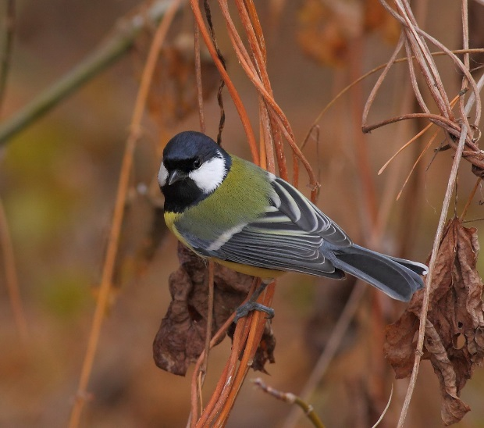 | 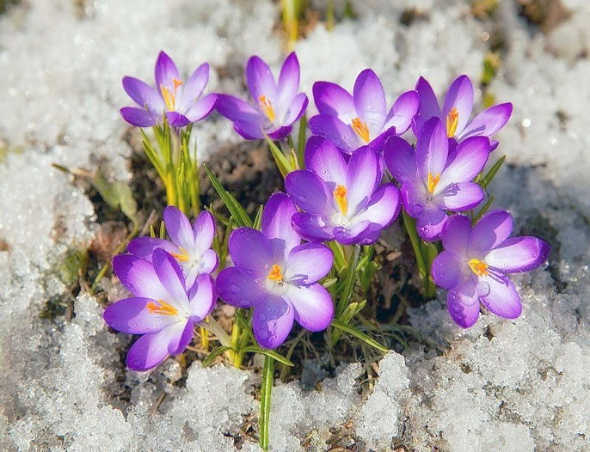
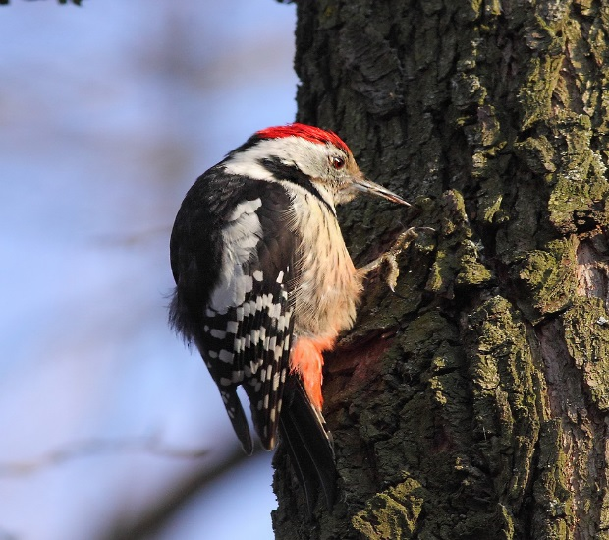 | 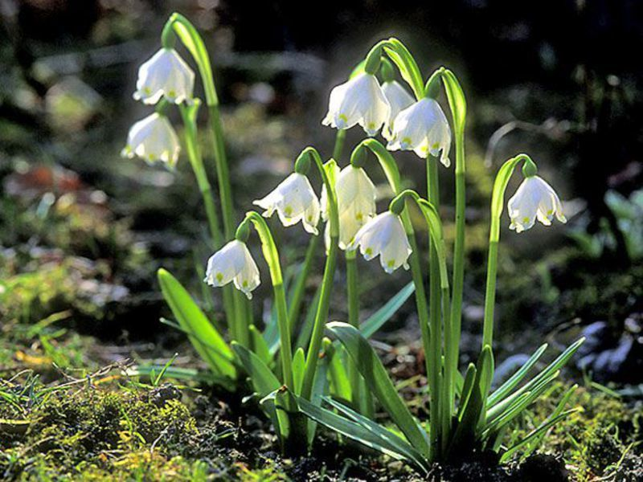
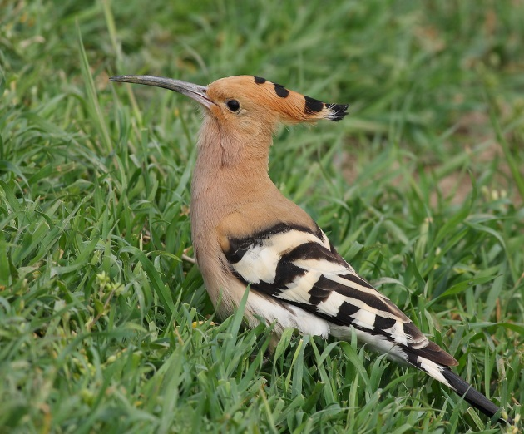 | 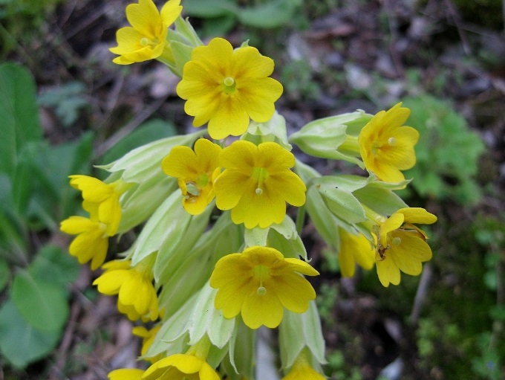
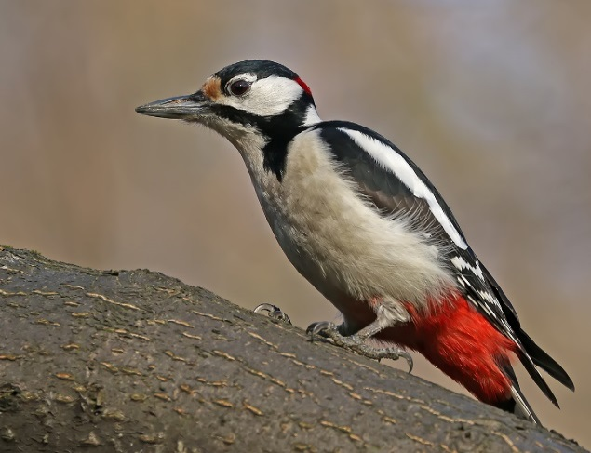 | 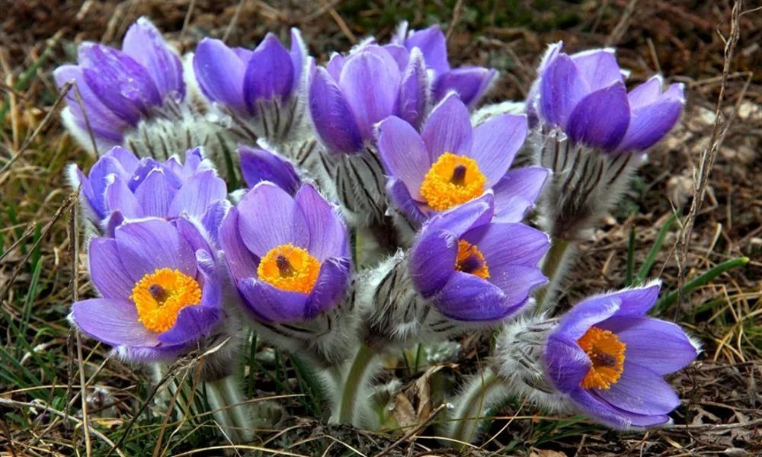
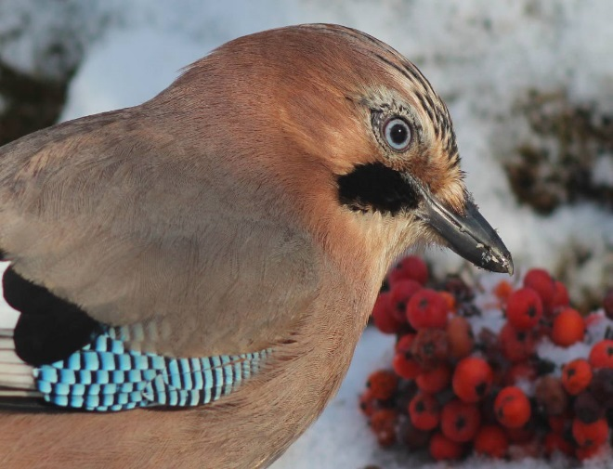 | 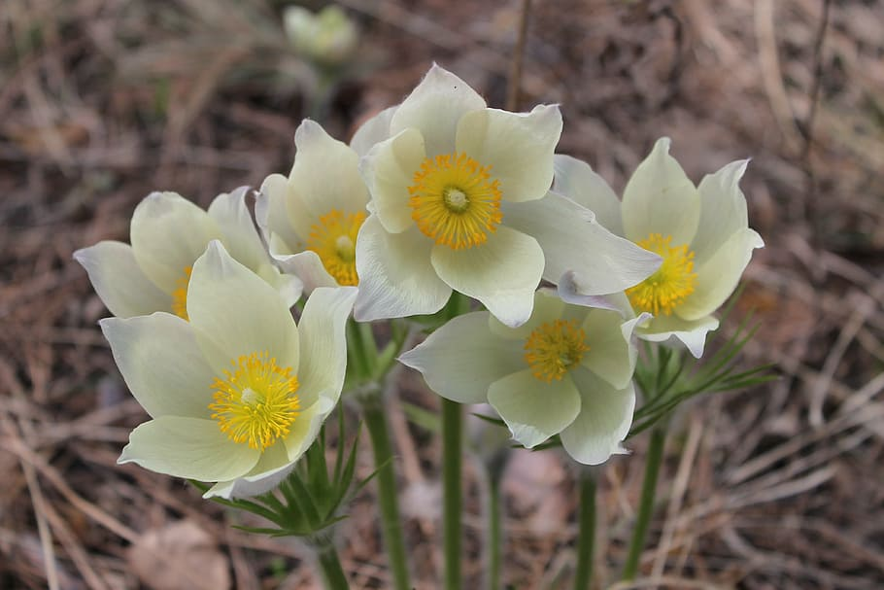
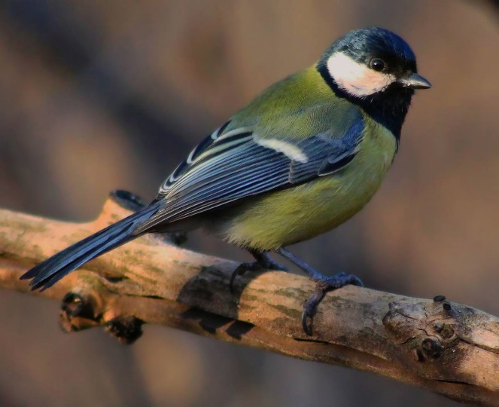 | 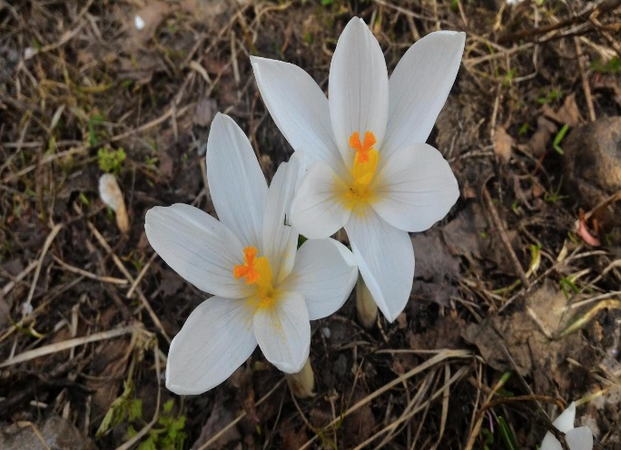
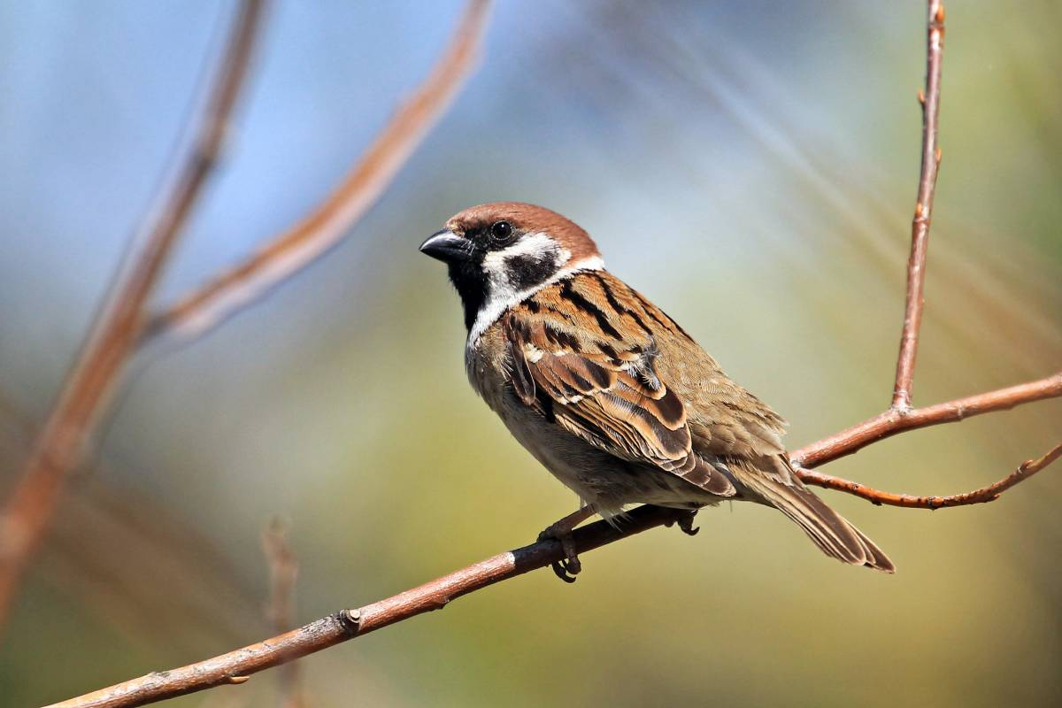 | 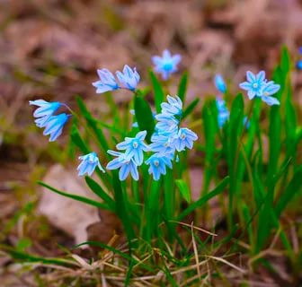
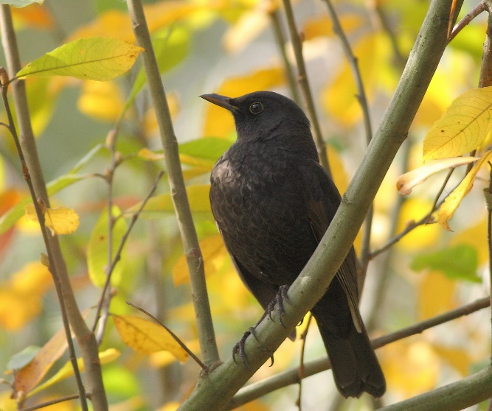 | 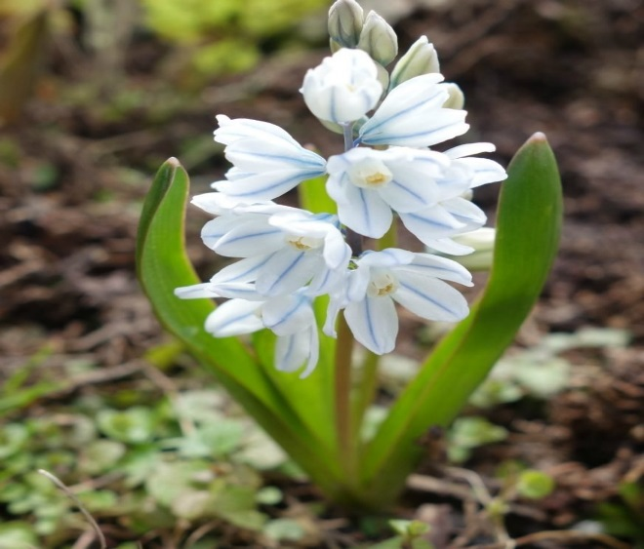

Додаток 2
А | А | А | Г | А | А | А | А | А | А
О | О | О | О | О | О | А | О | О | О
И | И | Ї | И | И | И | И | И | И | И
Е | Е | Е | Е | Е | Е | Е | Е | Ч | Е
У | У | У | У | У | К | У | У | У | У
І | І | І | І | А | І | І | І | І | І

Н | Н | Н | Н | Д | Н | Н | Н | Н | Н | Н
В | В | В | В | В | В | В | В | Я | В | В
К | К | К | К | К | К | К | К | К | К | Т
С | Е | С | С | С | С | С | С | С | С | С
М | М | М | М | М | М | М | М | Л | М | М

Додаток 3
 | 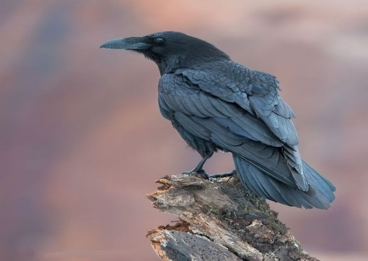
  в | о |  | о |  | а
 | 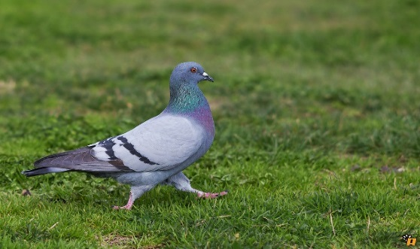
  г | о |  | у
 | 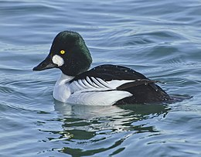
  г | о |  | о
 | 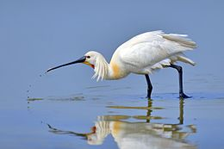
  к | о |  | а
 | 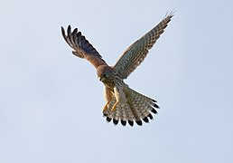
  б | о |  | и |  | і |  | е

 | 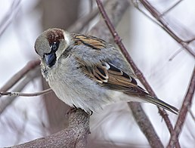
  г | о |  | о |  | е
 | 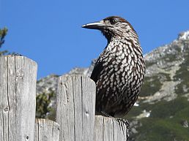
  г | о |  | і |  | і |  |  | а
 | 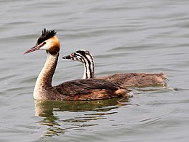
  н | о |  | е
 | 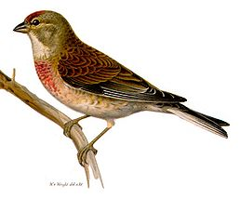
  к | о |  | о |  |  | я |  |  | а
 | 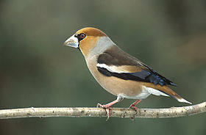
  к | о |  |  | о |  |  | и

